現 認 書
被  災  職  員 | 氏 名
被  災  職  員 | 所属部局・課・係
被  災  職  員 | 災害発生の日時 | 前  令和 年 月 日 午 時 分 頃  後
被  災  職  員 | 災害発生の場所
現認状況の詳細

上記のとおり現認しました。
令和 年 月 日
住 所
（現認者）職 名
氏 名

（注）この用紙は、災害の目撃者に作成してもらうこと。
現認者が同僚職員である場合には、「住所」欄は記入する必要はないこと。

現 場 見 取 図
現 場 見 取 図

経路図が必要なものは、既成の地図（道路マップ等）を使用してください。
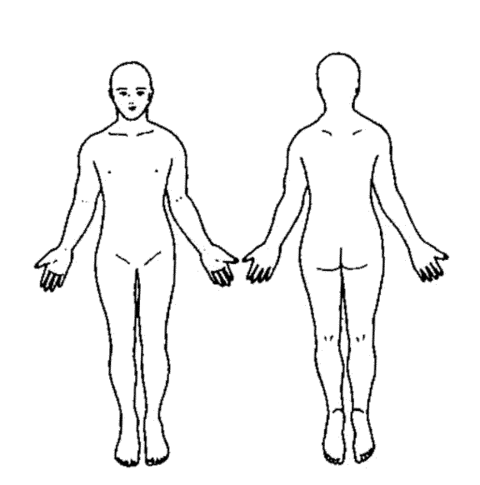
○被災職員と現認者の位置を図示すること。
現場詳細見取図 ○作業中の負傷等の場合は、その状況を分り易く図示し、負傷の
部位も図示すること。

（注）この用紙に書けない場合は別紙又は写真を利用すること。

